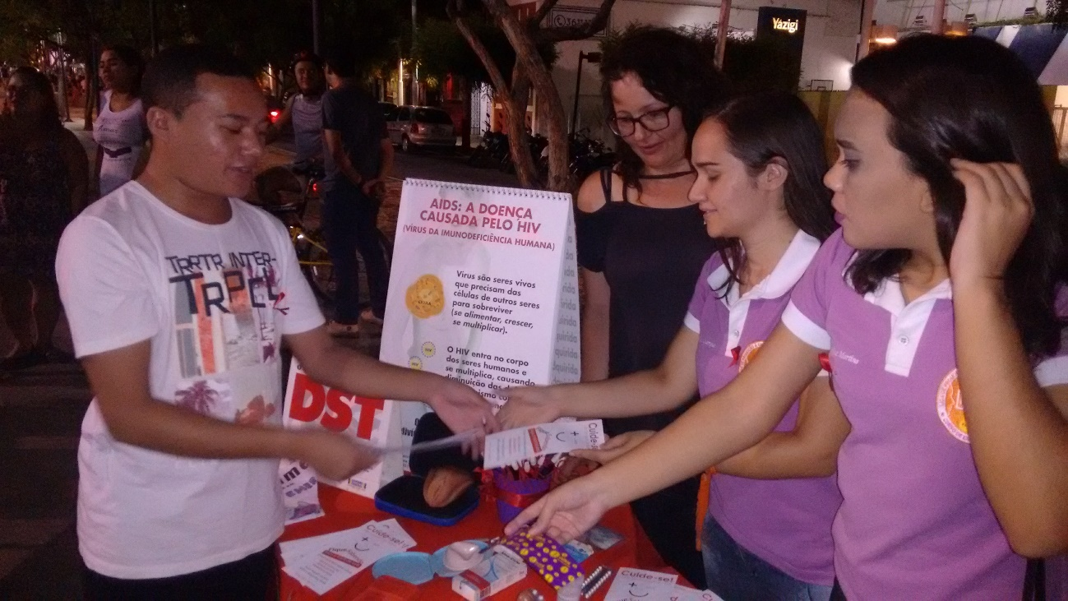

**Figura 1:** Ação de extensão na Semana Municipal do Adolescente na Rua do Bolevard do Arco, Sobral, Ceará, dezembro/2016.

**FONTE:** Arquivo pessoal

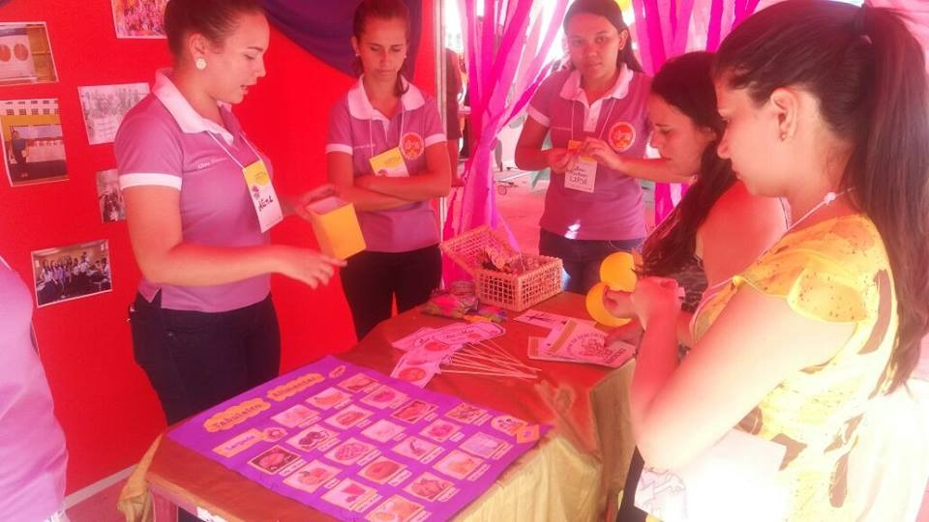

**Figura 2:** Ação de extensão no VII Encontro de Extensão da Universidade Estadual Vale do Acaraú, Sobral, Ceará, outubro/2016.

**FONTE:** Arquivo pessoal

Figura 2. Ação de extensão no VII Encontro de Extensão da Universidade Estadual Vale do Acaraú, Sobral, Ceará, outubro/2016.

**FONTE:** Arquivo pessoal

Figura 2. Ação de extensão no VII Encontro de Extensão da Universidade Estadual Vale do Acaraú, Sobral, Ceará, outubro/2016.

**FONTE:** Arquivo pessoal

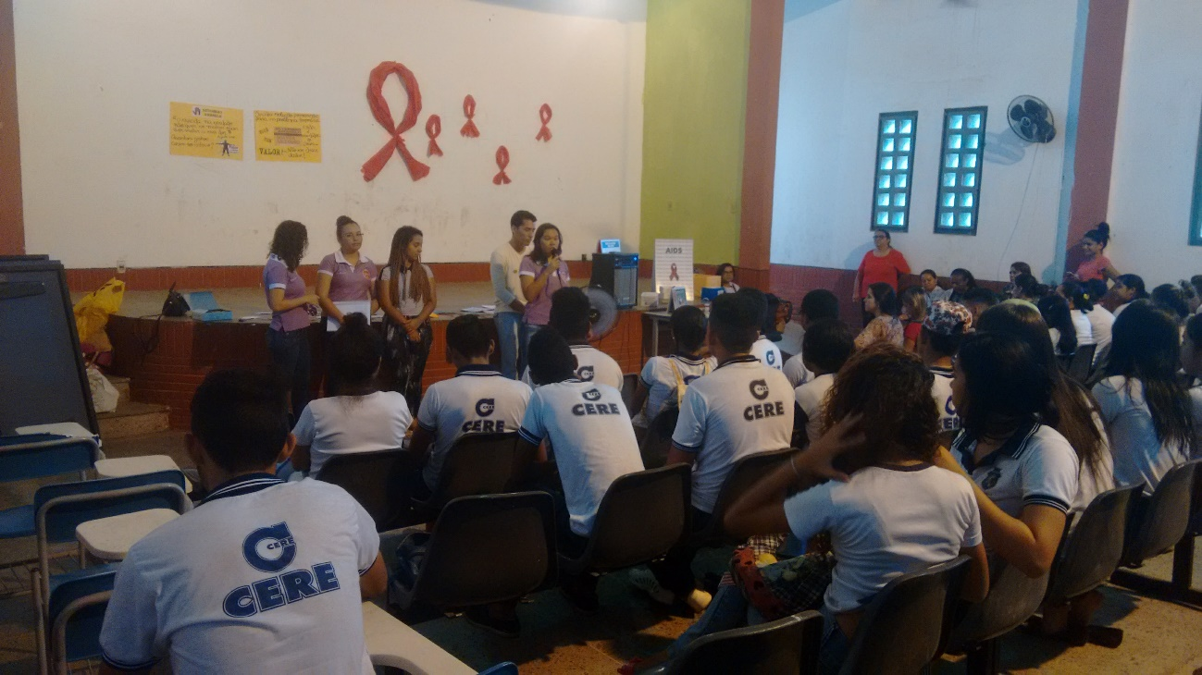

**Figura 3:** Ação de extensão no dia de combate a AIDS em uma Escola Pública, Sobral, Ceará, dezembro/2016.

**FONTE:** Arquivo Pessoal

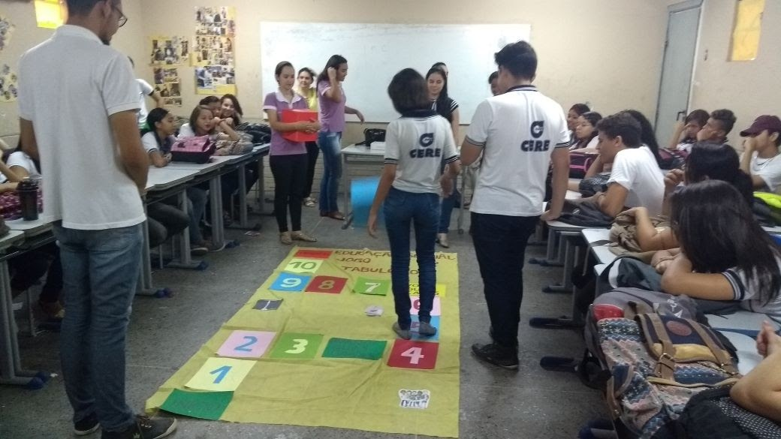

**Figura 4:** Ação de extensão em uma Escola Pública, Sobral, Ceará, março/2017.

**FONTE:** Arquivo Pessoal

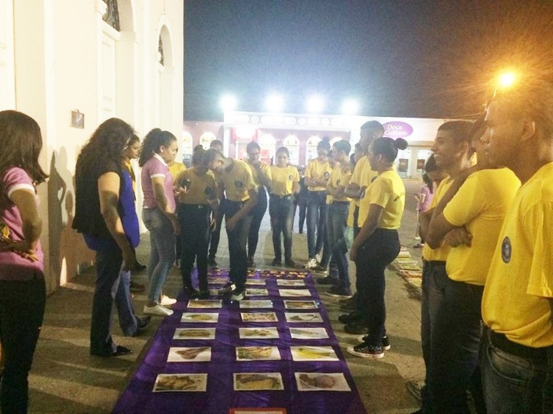

**Figura 5:** Ação de extensão na praça do Teatro São João, Sobral, Ceará, setembro/2017.

**FONTE:** Arquivo Pessoal

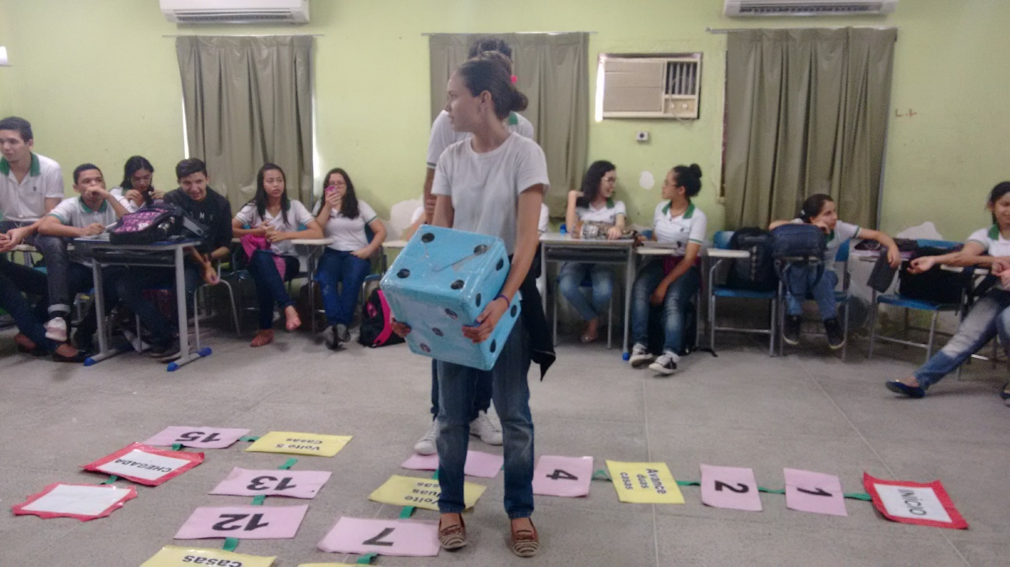

**Figura 6:** Ação de extensão em uma Escola Pública, Sobral, Ceará, dezembro /2016.

**FONTE:** Arquivo Pessoal